《RSPCA宠物救援团》系列推荐
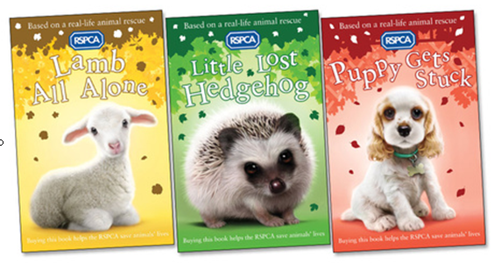
系列介绍：

该系列动物故事以真实的动物救助为原型，书中纪实性的内容包括：动物护理、与RSPCA检查员真实的采访以及关于RSPCA儿童俱乐部的信息等等。RSPCA是英国最有名的动物慈善组织，创建于1824年，致力于改善宠物、农场动物、野生动物和实验动物的福利待遇。Scholastic将把每本书的销售利润的15%捐赠给RSPCA。

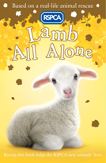
中文书名：《孤立无援的小羊》
英文书名：Lame All Alone
作 者：Kate Davies
插图绘者：Jon Davis
出 版 社：Scholastic UK
代理公司：ANA
出版日期：2013年
页 数：160页
类 型：7-12岁少年文学

内容简介：

本（Ben）的学校由于洪水警告被迫停课。情况紧急！本和家人开始试图将房子从不断上涨的水中拯救出来。然而，住在后花园田地里的那群羊怎么办？农场主被困在他的农庄里，没法救它们。幸亏RSPCA的成员伸出援手。在本一家和RSPCA检查员的共同努力下，农场的动物们被救了出来。然而，还有一只小羊羔被落在后面。他们将如何穿过那片深水来救助这只小羊呢？

作者简介：


Kate Davis（凯特·戴维斯）-儿童书作家和插画家。凯蒂·戴维斯已经出版了九本图书。她通过美国广播公司（ABC）旗下的月播节目《早上好！康涅狄格》向孩子们推荐经典著作。她创办了kidlit播客网站“Brain Burps About Books”。凯蒂曾在一间有最高设防的监狱义务教授儿童书写作。在过去的十二年间，她曾多次到学校和写作论坛中发表演讲。她是2010年Cybils奖的评委，并担任过“金风筝”（Golden Kite）奖和“前沿创作”奖（Frontiers in Writing awards）的评委。近期，凯蒂被选入布鲁克·杰克曼基金会（Brooke Jackman Foundation） 名誉顾问委员会（Honorary Advisory Board）。

插图绘者介绍：

乔恩·戴维斯（Jon Davis）是一名自由绘者，现居住在英国特维克纳姆（Twickenham, UK）他自幼热爱绘画。油彩、铅笔、水彩笔、油画棒……帮助他完成了每一个人物的塑造和故事的讲述。从此，他决定到雷克瑟姆（Wrexham）的格林多大学（Glyndwr University）学习插图绘画。他曾做过三年3D动画，现在是一名专职插图绘者。

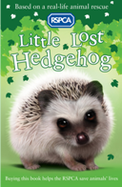
中文书名：《迷路的小刺猬》
英文书名：Little Lost Hedgehog
作 者：Jill Hucklesby
插图绘者：Jon Davis
出 版 社：Scholastic UK
代理公司：ANA
出版日期：2013年
页 数：160页
类 型：7-12岁少年文学

内容简介：

格蕾丝(Grace)正在花园里喂她的小兔子，这时，她听到花丛中一阵沙沙作响。那会是什么？她坐在厨房门旁边，一动不动，紧紧地盯着声音传来的地方。接着，她看到几只小爪子，两只炯炯有神的眼睛和一只颤动的鼻子……是只小刺猬！但是它的家呢？小刺猬看上去饥肠辘辘，可能是迷离了路。格蕾丝的妈妈马上给RSPCA打了求助电话。他们将小刺猬带回到中心，并使它恢复健康。很快，小刺猬就可以重返大自然了。

作者简介：


Jill Hucklesby是一名儿童书作家，剧作家和电影编剧，曾凭借首部小说 Deeper Than Blue 获得2007年5月的出版奖（Orchard Books）。吉尔出生在布赖顿。在进入剧院工作之前，吉尔获得了英语与戏剧荣誉学士学位。此后，她还担任过记者和包括大蒙街医院（Great Ormond Street Hospital）在内的艺术和医学组织的宣传顾问。她现在同家人居住在东苏赛克斯的海边。

中文书名：《被卡住的小狗》
英文书名：Puppy Gets Stuck
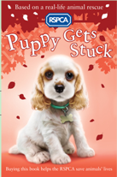
作 者：Sue Mongredien
插图绘者：Jon Davis
出 版 社：Scholastic UK
代理公司：ANA
出版日期：2013年
页 数：160页
类 型：7-12岁少年文学

内容简介：

艾米丽(Emily)家刚刚领养了一只小狗。小狗胡椒（Pickle）很淘气，喜欢到处乱跑。有一天出去散步，胡椒走丢了。艾米丽一家找遍了村庄的所有地方，都没有找到它。这时，艾米丽听到了一声微弱的叫声——是胡椒！它掉进了一口矿井里。RSPCA和消防队赶过来帮忙。他们需要将绞盘放到井里，并诱使小狗钻进绳套中。开始，胡椒不愿意进去，但后来，他们将它的睡筐放进去，并且艾米丽喊着“进你的窝”。小狗终于爬了进去，被成功救了出来。

作者简介：

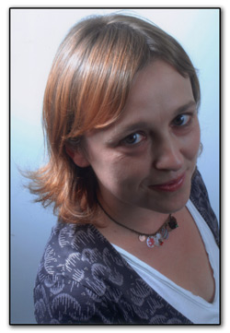
苏·蒙格里登（Sue Mongredien）在诺丁汉（Nottingham）长大，现和家人居住在巴斯（Bath）。她有三个孩子，汉娜，汤姆和霍利。他们给了她许多灵感。

她一直以来热爱阅读和写作。在还是一个小姑娘的时候，她最喜欢的作者是伊妮·布来敦（Enid Blyton）、Noel Streatfeild和罗尔德·达尔（Roald Dahl）。她曾为了进入Malory Towers ，这座虚构故事里的学校读书而拼命请求她的母亲。

她有超过100本儿童书已经出版，同时还有更多书籍即将出版。她非常热爱创作新的人物和故事。

系列新作THE ABANDONED KITTEN和LITTLE OWL NEEDS A HOME将于近期出版，敬请关注！

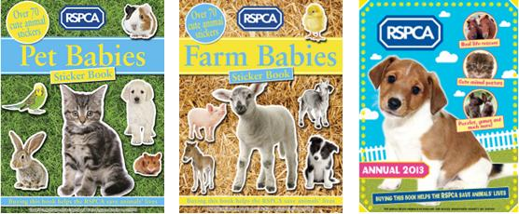
更有配套贴纸书，一起来畅想亲子阅读的无限乐趣吧！

请将回馈信息发至：晋西影(Cynthia Jin)
安德鲁﹒纳伯格联合国际有限公司北京代表处
北京市海淀区中关村大街甲59号中国人民大学文化大厦1705室, 邮编：100872
电 话：010-82509406
传 真：010-82504200
Email：Cynthia@nurnberg.com.cn
网 站：Http://www.nurnberg.com.cn

